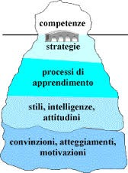

IC CALVISANO

IC GOTTOLENGO

IC PRALBOINO

**LUNEDI 09 MAGGIO**

ore 14,00-16,00 **Workshop**

( c/o scuola secondaria via S. Michele,102)

ore 16,15-19,00 **Seminario**

( c/o Sala Polivalente via S. Michele, )

### C:\Users\Utente\Desktop\logo ind.jpg

**ore 18,45: interventi dal mondo**

**dello sport e del lavoro**

**FEDERAZIONE ITALIANA RUGBY**

**Presidente Sig. Alfredo Gavazzi**

**SOCIETA’AGROITTICA LOMBARDA**

**Dott. Gino Ravagnan**

**CHIRURGO VASCOLARE**

**Dott. Franco Nodari**

**Rete “ Certi-che –compete”**

**COMPETENZE**

**PER LA SCUOLA E**

**PER LA VITA**

**ore 16,15: Apertura ufficiale dei lavori**

**dott. Mario Maviglia**

**( A.T. BS)**

**c/o Sala Polivalente CALVISANO**

**via S.Michele sn**

**ore 16,30: Lectio Magistralis**

**prof. Mario Comoglio**

**ore 18,30 interventi di:**

**-Atelier Europeo: dott.ssa Caterina Runfola**

**- Pres. Commissione antimafia Regione Lombardia: dott. Gianantonio Girelli**

**Progettare, misurare, valutare e… CERTIFICARE**

**dalle ore 16:00 alle 19:00 coordinerà i lavori**

**la dott.ssa Luisa Bartoli**

direttore scientifico della formazione della Rete

**“*Certi-che-Compete”***

RETE CERTI -CHE- COMPETE

-

**Michele Pellerey (1983) dà una definizione contestualizzata all’ambito lavorativo:**

***“le competenze finali si presentano come un insieme***

***integrato di conoscenze, abilità e atteggiamenti,***

***insieme necessario ad esplicare in maniera***

***valida ed efficace un compito lavorativo”.***

La Competenza è la capacità di far fronte ad un compito o a un insieme di compiti, riuscendo a mettere in moto e a orchestrare le proprie risorse interne

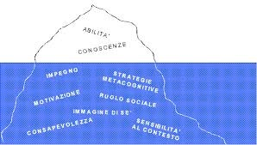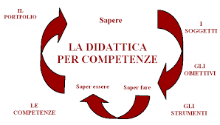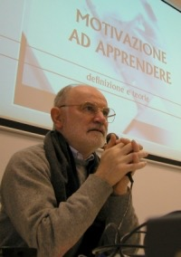

PER ISCRIZIONE INVIARE FORM ALLEGATO A : [**vicario@iccalvisano.gov.it entro**](mailto:vicario@iccalvisano.gov.it%20%20%20%20%20entro) **il 30/4**

SPECIFICANDO LA PRESENZA AGLI WORKSHOP e/o AL SEMINARIO

IC CALVISANO

IC GOTTOLENGO

IC PRALBOINO

**LUNEDI 09 MAGGIO**

ore 14,00-16,00 **Workshop**

ore 16,15-19,00 **Seminario**

**TAVOLO 3:**

**esempi di compiti esperti dai tre IC**

presentazione dei lavori e conduzione:

Ins. Giuliana Fiini

**TAVOLO 2 :**

**esempi di compiti esperti dai tre IC**

presentazione dei lavori e conduzione:

Ins. Marianna Corrini

**TAVOLO 1:**

**esempi di compiti esperti dai tre IC**

presentazione dei lavori e conduzione:

Ins. Marina Ricca

**PRIMA PARTE: WORKSHOP**

**ore 14:00 – 16:00**

PRESSO LA SCUOLA SECONDARIA

via S.Michele,102 - CALVISANO

**INTERMEZZO**  **MUSICALE CON BUFFET**  ore 16,00-16,15

( TRA LA FINE DEGLI WORKSHOP E L’INIZIO DEL CONVEGNO)

in “*situazione* *autentica”*

a cura degli alunni dell’IC di Calvisano

**prof. Mario Comoglio**

- Docente ordinario presso la Facoltà di Scienze dell'Educazione dell'Università Pontifica Salesiana, cattedra Didattica I - Psicologia dell'Istruzione ed è uno dei massimi esperti di portfolio in Italia. Svolge corsi di aggiornamento e formazione di psicologia dell'istruzione, cooperative learning, motivazione scolastica, gestione della classe.

- Membro dell'associazione European Association Reserach Learning and Instruction dal 1985.

- Membro dell'associazione ASCD (Association Supervision Curriculum Development) Alexandria (Virginia-USA) dal 1995

Tra i primi in Italia, a partire dal 1993, ad organizzare con l'ISRE corsi sull'apprendimento cooperativo.

Collabora dal 1997-98 con la Provincia di Torino per il progetto "Cooperative learning: comunità di pratica e di apprendimento"

Tiene i corsi di:

- Psicologia dell'istruzione

- Metodi di insegnamento

* Differenze individuali e apprendimento

